3.3 Проблема последовательных решений. Цепь Маркова

Таблица 1
 | Неделя S_{i+1}
 |  | успех | неудача
Неделя S_{i} | успех | 0.3 | 0.7
 | неудача | 0.05 | 0.95

Рисунок 1 дает другое представление всех возможных изменений состояния - с помощью графа.

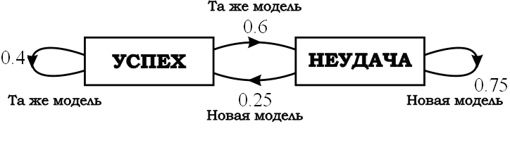
0,05
0,7
0,95
0,3

p₁₁ = 0,3 p₁₂ = 0,7 p₂₁ = 0,05 p₂₂ = 0,95.
Чтобы записать эти вероятности перехода совместно, удобно использовать таблицу, которую они образуют и которая называется матрицей. Пусть P - следующая матрица:
0,3 0,7
P =

0,05 0,95

Обозначим через P₁(l) и Р₂(1) вероятности, соответствующие концу первой недели. Мы имеем
P₁(1) = 0,3 P₂(1) = 0,7
(вероятность успеха) (вероятность неудачи)
Если эти вероятности известны, чему будут равны вероятности успеха и неудачи к концу второй недели? Обозначим эти вероятности через P₁(2) и P₂(2):
P₁ (2) = P₁(1)·0,3 + P₂(1)·0,05 = 0,3·0,3 + 0,7·0,05 = 0,125
(вероятность успеха)
P₂(2) = P₁(1)·0,7 + P₂(1)·0,95 = 0,3·0,7 + 0,7·0,95 = 0,875
(вероятность неудачи)

Таким же образом выразим вероятности успеха и неудачи к концу третьей недели:
P₁(3) = P₁(2)·0,3 + P₂(2)·0,05 = 0,125·0,3 + 0,875·0,05 = 0,081
P₂(3) = P₁(2)·0,7 + P₂(2)·0,95 = 0,125·0,7 + 0,875·0,95 = 0,919

Продолжая вычисления, получим

P₁(4) = P₁(3)·0,3 + P₂(3)·0,05 = 0,081·0,3 + 0,919·0,05 = 0,070
P₂(4) = P₁(3)·0,7 + P₂(3)·0,95 = 0,081·0,7 + 0,919·0,95 = 0,930

и далее находим, что, каково бы ни было п,

P₁(n) = 0.070 … = 7/100,
P₂ (n) = 0.930 … = 9/10

